2
5/06/2022 15:00
Bionexo
Resultado da Tomada de Preços
Nº20221705A067HEMU
O Instituto de Gestão e Humanização – IGH, entidade de direito privado e sem fins lucrativos,
classificado como Organização Social, vem tornar público a realização do Processo Seletivo de
Compras, com a finalidade de adquirir bens, materiais e/ou medicamentos para o HMI - Hospital
Estadual Materno-Infantil Dr. Jurandir do Nascimento, com endereço à Av. Perimetral, s/n,
Quadra. 37, Lote 14, Setor Coimbra, Goiânia/GO, CEP: 74.530-020.
Objeto: MANUTENÇÃO PREDIAL
Bionexo do Brasil Ltda
Relatório emitido em 25/06/2022 14:58
Tipo de Compra: Cotação via Bionexo/E-mail
Goiânia: 25 de Junho de 2022
Comprador
IGH - Hospital Materno Infantil (11.858.570/0002-14)
AV. PERIMETRAL, ESQUINA C/ RUA R7, SN - SETOR COIMBRA - GOIÂNIA, GO CEP: 74.530-020
Relação de Itens (Confirmação)
Pedido de Cotação : 219753406
COTAÇÃO Nº 17254 - MANUTENÇÃO PREDIAL - HMI MAIO/2022
Frete Próprio
Observações: PAGAMENTO: Somente a prazo e por meio de depósito em conta PJ do fornecedor. *FRETE: Só serão aceitas propostas com frete CIF e
para entrega no endereço: RUA R7 C/ AV PERIMETRAL, SETOR COIMBRA, Goiânia/GO CEP: 74.530-020, dia e horário especificado. *CERTIDÕES: As
Certidões Municipal, Estadual de Goiás, Federal, FGTS e Trabalhista devem estar regulares desde a data da emissão da proposta até a data do
pagamento. *REGULAMENTO: O processo de compras obedecerá ao Regulamento de Compras do IGH, prevalecendo este em relação a estes termos
em caso de divergência.
Tipo de Cotação: Cotação Normal
Fornecedor : Todos os Fornecedores
Data de Confirmação : Todas
Faturamento
Mínimo
Prazo de
Entrega
Validade da
Proposta
Condições de
Pagamento
Fornecedor
Frete Observações
F A PEREIRA EIRELI
APARECIDA DE GOIÂNIA - GO
Mega DistribuiÃ§Ã£o e RepresentaÃ§Ã£o -
(62) 32952540
2 dias após
confirmação
1
2
R$ 150,0000
R$ 0,0000
27/05/2022
27/05/2022
30 ddl
30 ddl
CIF
CIF
null
null
vendas.mega04@gmail.com
Mais informações
FERRAGISTA AREIAO EIRELI
GOIÂNIA - GO
Maria Salette Bastos - (62) 3285-2000
areiaofer@gmail.com
3
dias após
confirmação
Mais informações
Programação
de Entrega
Preço
Unitário Fábrica
Preço
Valor
Total
Produto Código
Fabricante Embalagem Fornecedor Comentário Justificativa
Rent(%) Quantidade
Usuário
CANO DE
PVC PARA
ESGOTO
50MM DE 3
METROS -
MAIS PVC -
MAIS PVC
Dionei
Cajueiro Da
Silva
CANO DE
PVC PARA
ESGOTO 60022
F A PEREIRA
EIRELI
R$
R$
R$
130,0000
1
2
-
1
1
null
null
-
-
-
5 Unidade
26,0000 0,0000
5
3
0MM DE
METROS
0
1/06/2022
09:09
CANO DE
PVC PARA
ESGOTO
75MM DE 3
METROS -
KRONA -
KRONA
Dionei
Cajueiro Da
Silva
CANO DE
PVC PARA
ESGOTO 60024
F A PEREIRA
EIRELI
R$
R$
R$
156,0000
-
4 Unidade
39,0000 0,0000
7
3
5MM DE
METROS
0
1/06/2022
09:09
REGISTRO
DE ESFERA
PVC
SOLDAVEL
32 MM -
SOCEL -
SOCEL
Dionei
Cajueiro Da
Silva
REGISTRO
DE ESFERA
PVC
F A PEREIRA
EIRELI
R$
R$
R$
84,8000
1
1
6
16870
39826
-
-
1
1
SOCEL
8 Unidade
10,6000 0,0000
SOLDAVEL
0
1/06/2022
09:09
3
2 MM
VASO
SANITARIO
COM
CAIXA
ACOPLADA
VASO
Dionei
Cajueiro Da
Silva
SANITARIO
COM CAIXA
ACOPLADA
- CELITE -
CELITE
;Fornecedor 1
não atingiu
F A PEREIRA
EIRELI
R$
R$
R$
455,0000
1
null
1 Unidade
faturamento 455,0000 0,0000
mínimo.
01/06/2022
09:09
-
UNIDADE
Total
Parcial:
R$
825,8000
1
8.0
Total de Itens da Cotação: 16
Total de Itens Impressos: 4
Programação
de Entrega
Preço
Unitário Fábrica
Preço
Valor
Total
Produto Código
Fabricante Embalagem Fornecedor Comentário Justificativa
Rent(%) Quantidade
Usuário
COLA
PARA
CANO PVC
POTE
75GR -
POTE
Dionei
Cajueiro Da
Silva
COLA PVC
1
75GR
FERRAGISTA
AREIAO
EIRELI
R$
R$
R$
48,0000
3
40239
60032
-
-
C/PIN -
DIVERSOS -
DIVERSOS
DIVERSOS
DIVERSOS
DIVERSOS
null
null
-
4 Pote
12,0000 0,0000
1
01/06/2022
09:09
JOELHO
P/ESGOTO
Dionei
Cajueiro Da
Silva
JOELHO
DE 45º
PARA
;Fornecedor 1
não atingiu
faturamento
mínimo.
FERRAGISTA
AREIAO
EIRELI
7
5MMX45Ao
R$
R$
R$
31,4000
4
4 Unidade
PLASTUBOS
DIVERSOS
DIVERSOS
7,8500 0,0000
ESGOTO
-
-
01/06/2022
09:09
7
5MM
JOELHO
Dionei
Cajueiro Da
Silva
JOELHO P/
ESGOTO
P/ESGOTO
50MMX90A
PLASTUBOS
- DIVERSOS
;Fornecedor 1
não atingiu
faturamento
mínimo.
FERRAGISTA
AREIAO
EIRELI
R$
R$
R$
18,0000
5
6
51498
18718
-
-
null
null
6 Unidade
6 Unidade
9
0º X
3,0000 0,0000
5
0MM
01/06/2022
09:09
-
DIVERSOS
JOELHO
PVC
JOELHO
PVC
SOLDAVEL
UNIDADE FERRAGISTA
AREIAO
;Fornecedor 1
e 2
responderam
R$
R$
R$
Dionei
630,0000 Cajueiro Da
Silva
105,0000 0,0000
EIRELI
https://bionexo.bionexo.com/jsp/RelatPDC/relat_adjudica.jsp
1/2
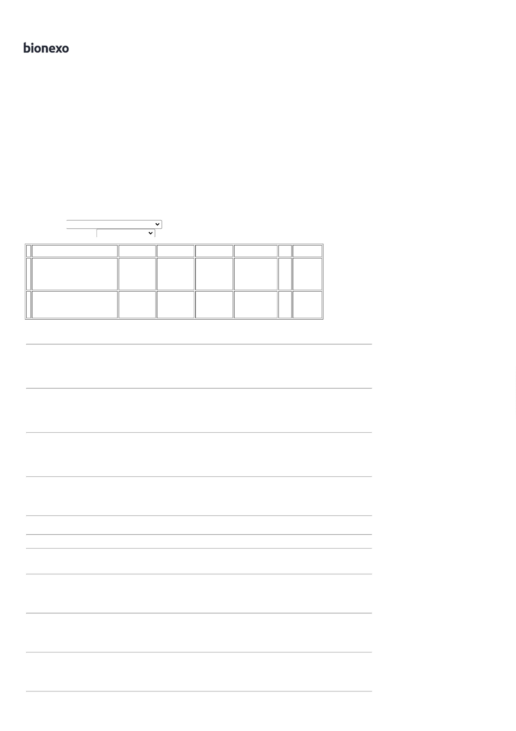

2
5/06/2022 15:00
Bionexo
SOLDAVEL
90X75 MM -
DIVERSOS
incorretamente
ao item
9
0X75 MM
01/06/2022
09:09
cotado.
REDUCAO
ESGOTO
EXCENT
075X050
KRONA -
DIVERSOS -
DIVERSOS
Dionei
Cajueiro Da
Silva
;
Fornecedor 1
não atingiu
faturamento
mínimo.
LUVA DE
REDUCAO 60033
FERRAGISTA
AREIAO
EIRELI
R$
R$
7
-
DIVERSOS
null
8 Unidade R$ 57,6000
7,2000 0,0000
7
5X50MM
01/06/2022
0
9:09
LUVA P/
ESGOTO
50MM
PLASTUBOS
- DIVERSOS
DIVERSOS
Dionei
Cajueiro Da
Silva
LUVA
SIMPLES
P/ ESGOTO
FERRAGISTA
AREIAO
EIRELI
R$
R$
R$
24,0000
8
9
60034
8072
-
-
-
DIVERSOS
DIVERSOS
UNIDADE
null
null
null
-
8 Unidade
8 Unidade
9 Unidade
3,0000 0,0000
5
0MM
01/06/2022
09:09
-
LUVA P/
ESGOTO
75MM
PLASTUBOS
- DIVERSOS
Dionei
Cajueiro Da
Silva
LUVA
SIMPLES
P/ ESGOTO
;Fornecedor 1
não atingiu
faturamento
mínimo.
FERRAGISTA
AREIAO
EIRELI
R$
R$
R$
48,0000
6,0000 0,0000
7
5 MM
01/06/2022
09:09
-
DIVERSOS
Dionei
Cajueiro Da
Silva
REGISTRO
ESFEREA
75MM
SOLDAVEL -
DIVERSOS
;Fornecedor 1
respondeu
incorretamente
ao item
REGISTRO
0 DE ESFERA 35939
PVC 75MM
FERRAGISTA
AREIAO
EIRELI
R$
R$
R$
1
1
1
36,3000 0,0000
1.226,7000
0
1/06/2022
09:09
cotado.
REGISTRO
ESFERA
SOLDAVEL
50MM -
LIEGE -
DIVERSOS -
DIVERSOS
Dionei
Cajueiro Da
Silva
REGISTRO
DE ESFERA
PVC
SOLDAVEL
FERRAGISTA
AREIAO
EIRELI
R$
R$
R$
135,2000
2
10162
-
DIVERSOS
null
-
8 Unidade
1
6,9000 0,0000
0
1/06/2022
09:09
5
0MM
Dionei
Cajueiro Da
Silva
CAP P/
ESGOTO
50MM -
DIVERSOS -
DIVERSOS
TAMPAO
CAP PVC
;Fornecedor 1
não atingiu
faturamento
mínimo.
FERRAGISTA
AREIAO
EIRELI
R$
R$
R$
25,0000
1
1
1
3
4
5
60026
60036
8717
-
-
-
DIVERSOS
DIVERSOS
DIVERSOS
null
null
null
5 Unidade
7 Unidade
2 Unidade
5
0MM
5,0000 0,0000
ESGOTO
01/06/2022
0
9:09
TE
Dionei
Cajueiro Da
Silva
TE DE PVC
PARA
ESGOTO
DE 75MM
P/ESGOTO
75MM
PLASTUBOS
- DIVERSOS
FERRAGISTA
AREIAO
EIRELI
R$
R$
R$
70,0000
-
10,0000 0,0000
01/06/2022
09:09
-
DIVERSOS
TE
Dionei
Cajueiro Da
Silva
TE PVC
PARA
ESGOTO
PRIMARIO
;Fornecedor 1
e 2 não
atingiram
faturamento
mínimo.
P/ESGOTO
0MM
PLASTUBOS
FERRAGISTA
AREIAO
EIRELI
5
R$
R$
R$
16,0000
8,0000 0,0000
-
-
DIVERSOS
DIVERSOS
01/06/2022
09:09
5
0X50MM
Total
Parcial:
R$
7
9
5.0
3.0
2.329,9000
Total de Itens da Cotação: 16
Total de Itens Impressos: 12
Total
Geral:
R$
3.155,7000
Clique aqui para geração de relatório completo com quebra de página
https://bionexo.bionexo.com/jsp/RelatPDC/relat_adjudica.jsp
2/2

